**Bonus**

**1.安裝global**

**sudo apt-get install global**

**但若覺得本身版本太舊，也可以自己手動編譯安裝**

**sudo apt build-dep global**

**sudo apt install libncurses5-dev libncursesw5-dev**

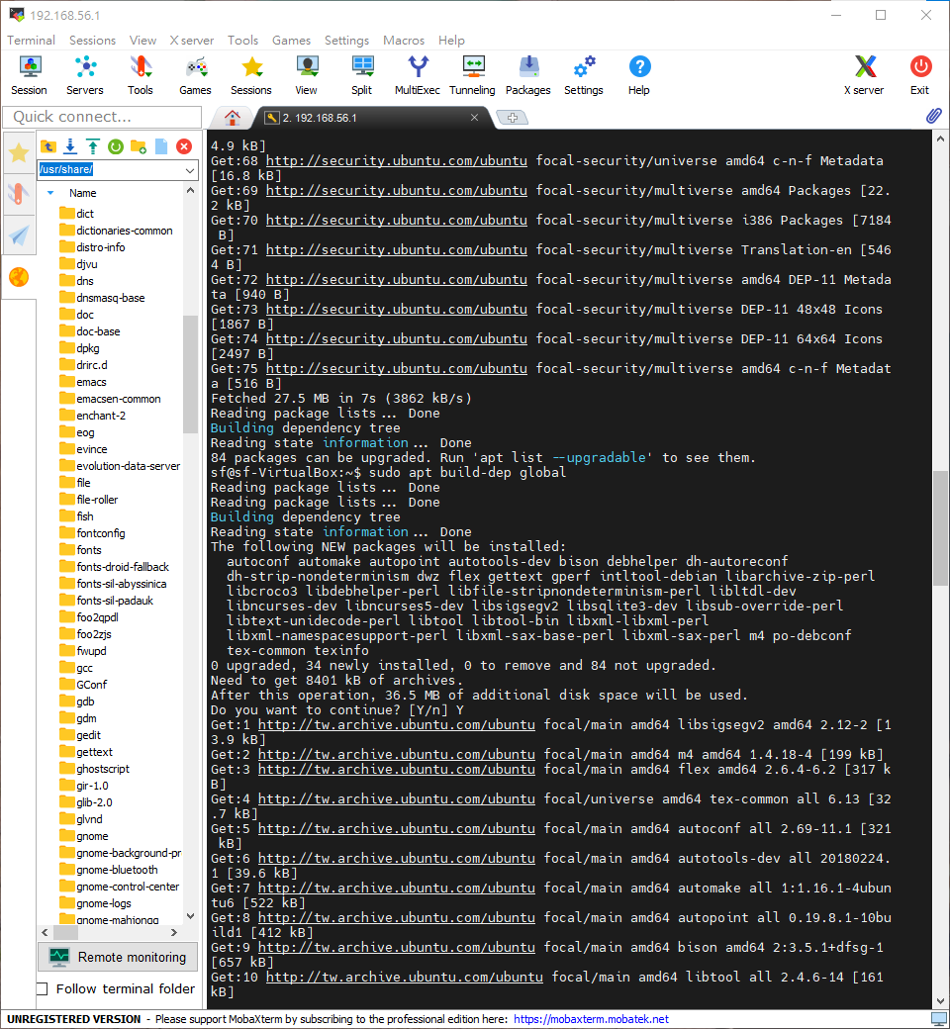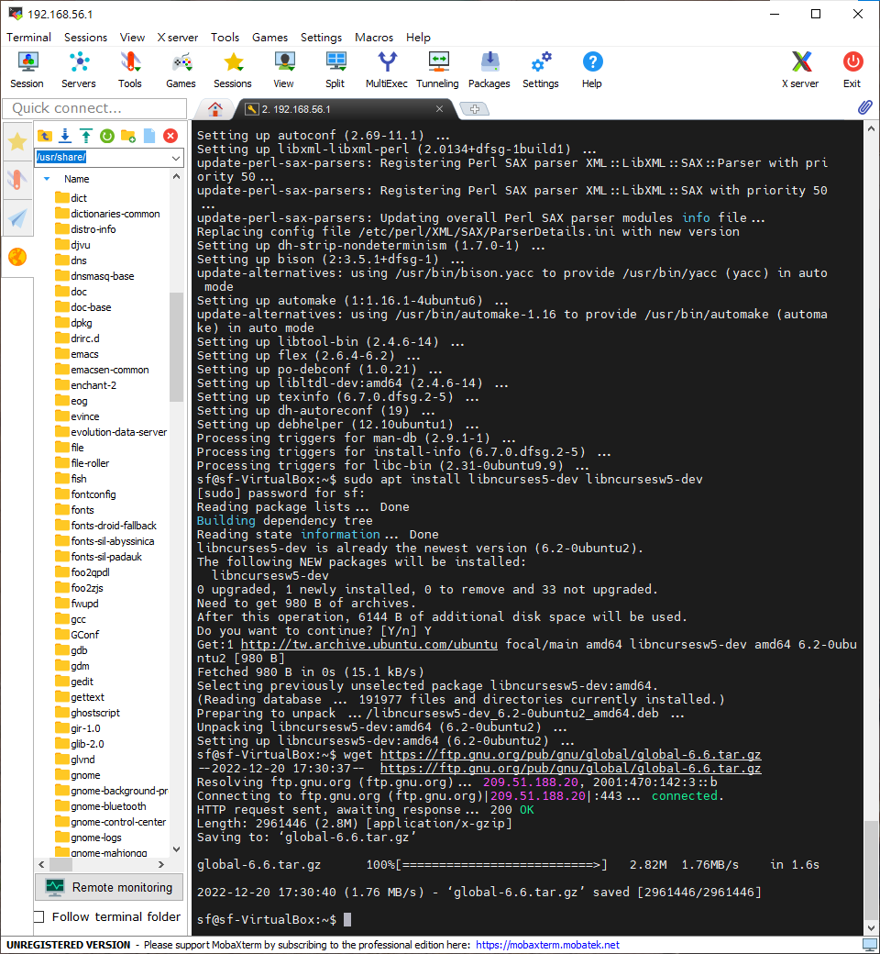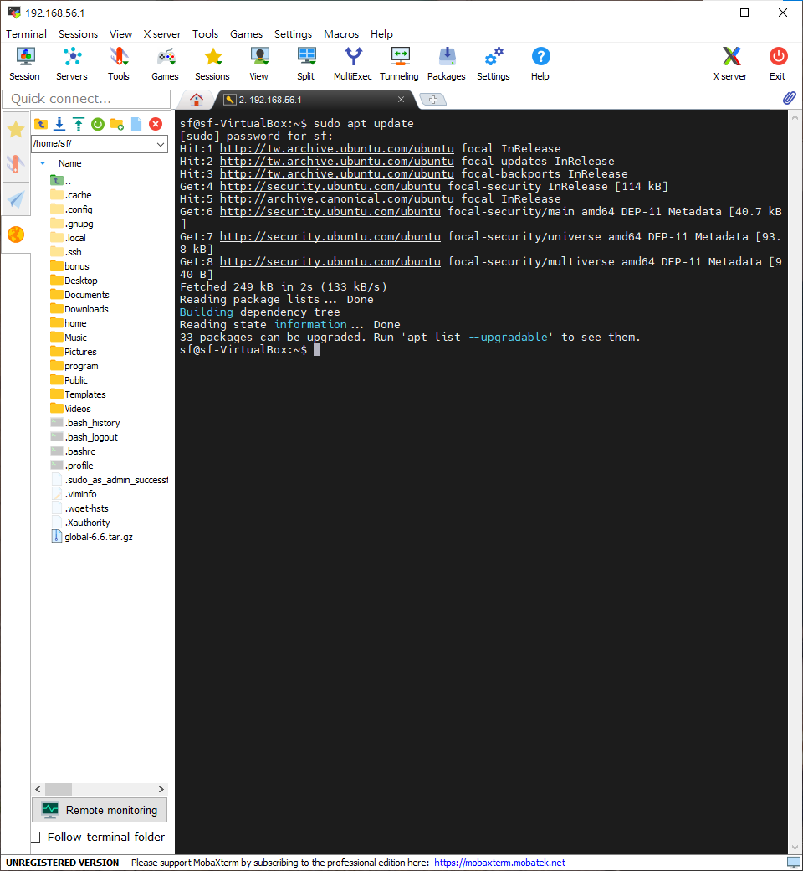

**如果遇到這個錯誤**

E: You must put some 'deb-src' URIs in your sources.list

**通常是因為在/etc/apt/sources.list裡的deb-src沒有被enable**

**解決方式 :**

**sudo cp /etc/apt/sources.list /etc/apt/sources.list~**

**sudo sed -Ei 's/^# deb-src /deb-src /' /etc/apt/sources.list**

**sudo apt update**

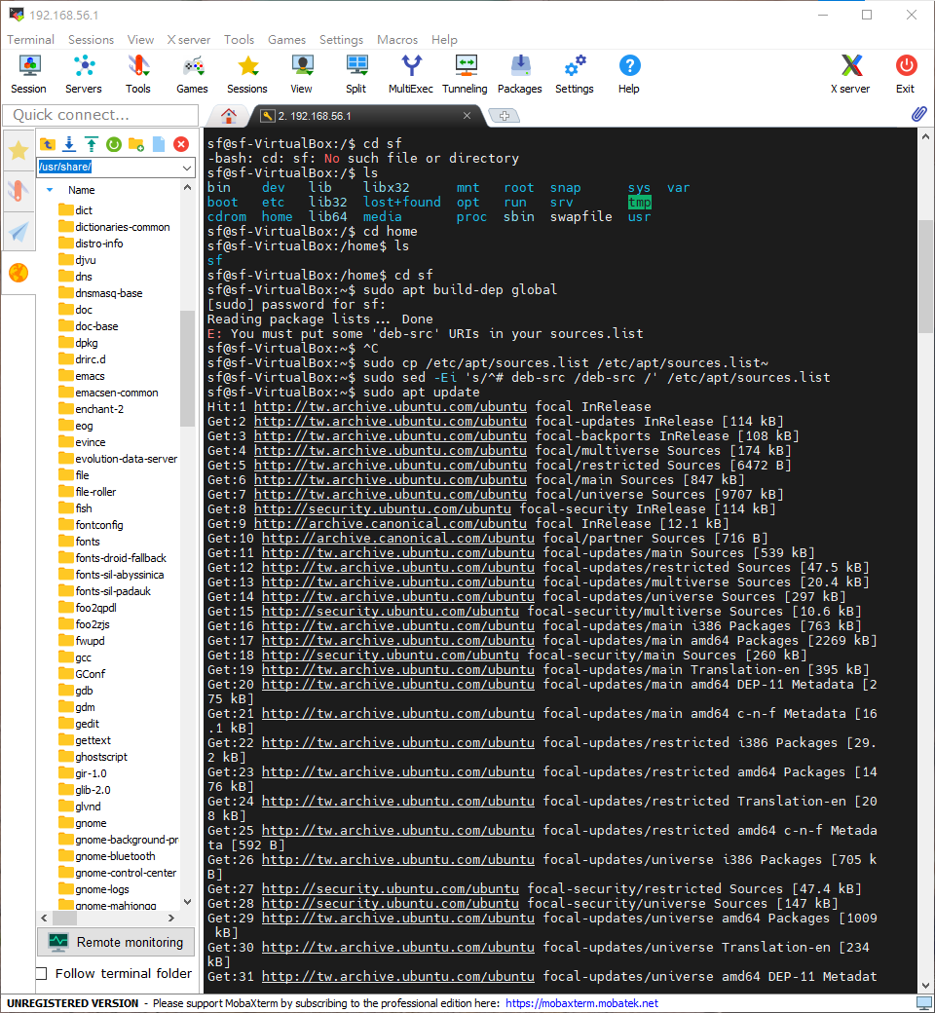

**2.使用global**

**首先要先下 gtags 讓他幫你從所有子目錄提取符號**

**並幫你在當目錄生成三個文件**

**GTAGS 定義數據庫**

**GRTAGS 引用數據庫**

**GPATH 路徑名數據庫**

**接下來就可以使用各種工具了**

**(1).尋找定義**

**global {function}**

**{function} 填你想查找的函式**

**會幫你列出在哪個檔案裡有定義這個函式**

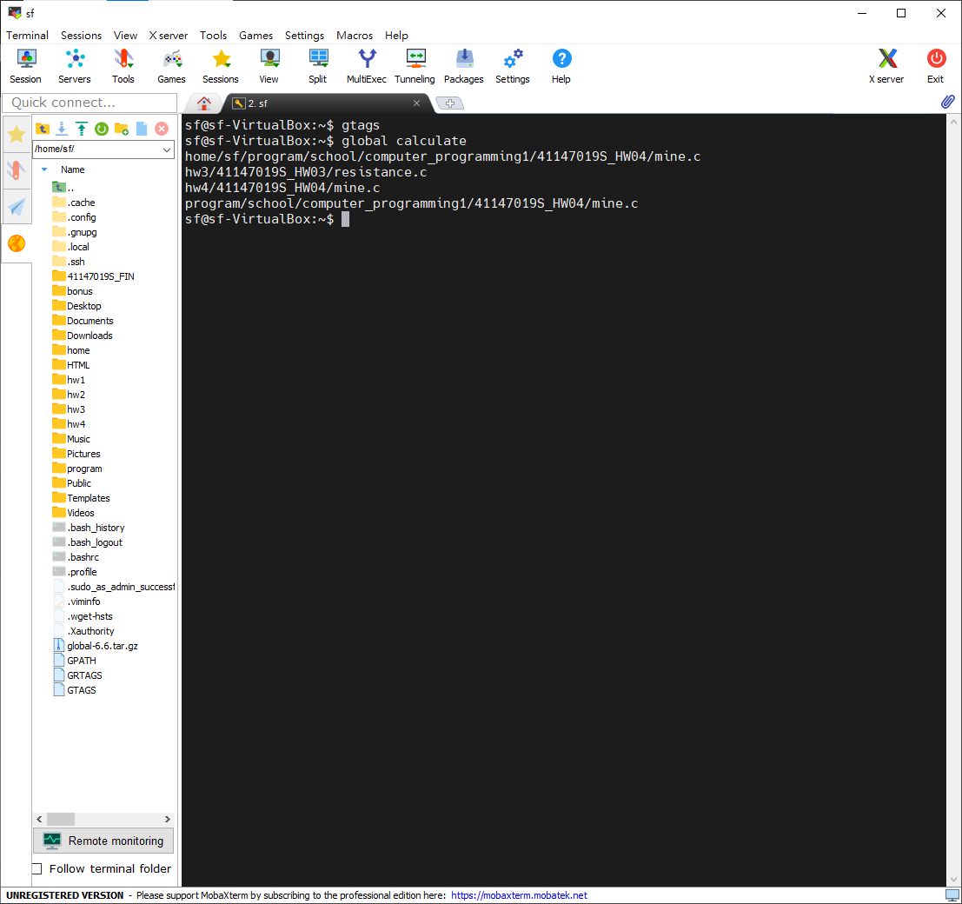

**(2).使用正則表達式尋找**

**global ‘{function}’**

**‘{function}’ 填你想查找的函式**

**例 : 若想查找含有函式S1, S2, S3的檔案，可用中括號表達**

**global ‘S[1-3]’**

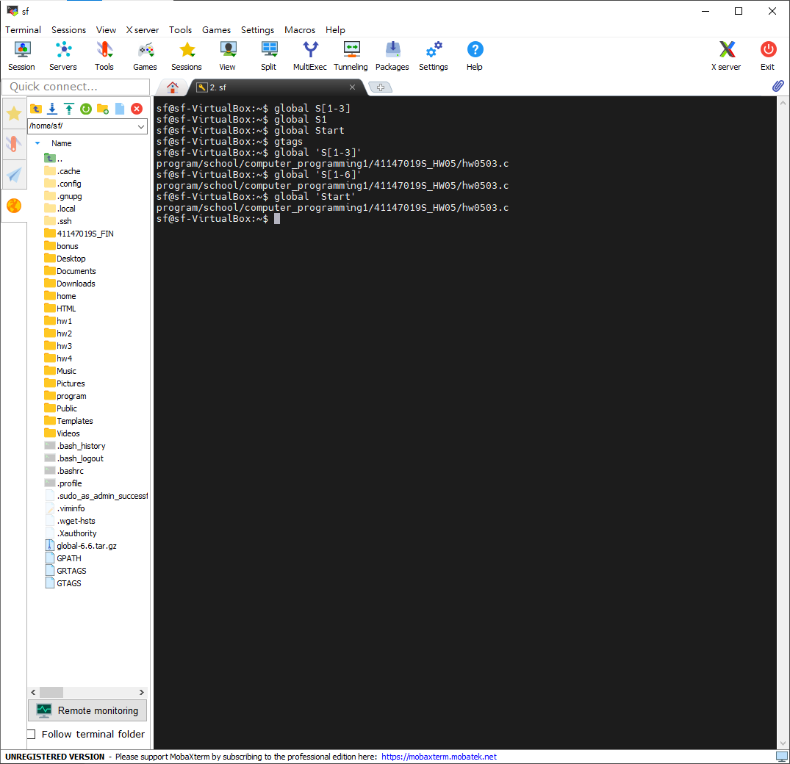

**(3).(-r)**

**global -r {function}**

**會幫你列出在哪個檔案裡有引用這個函式**

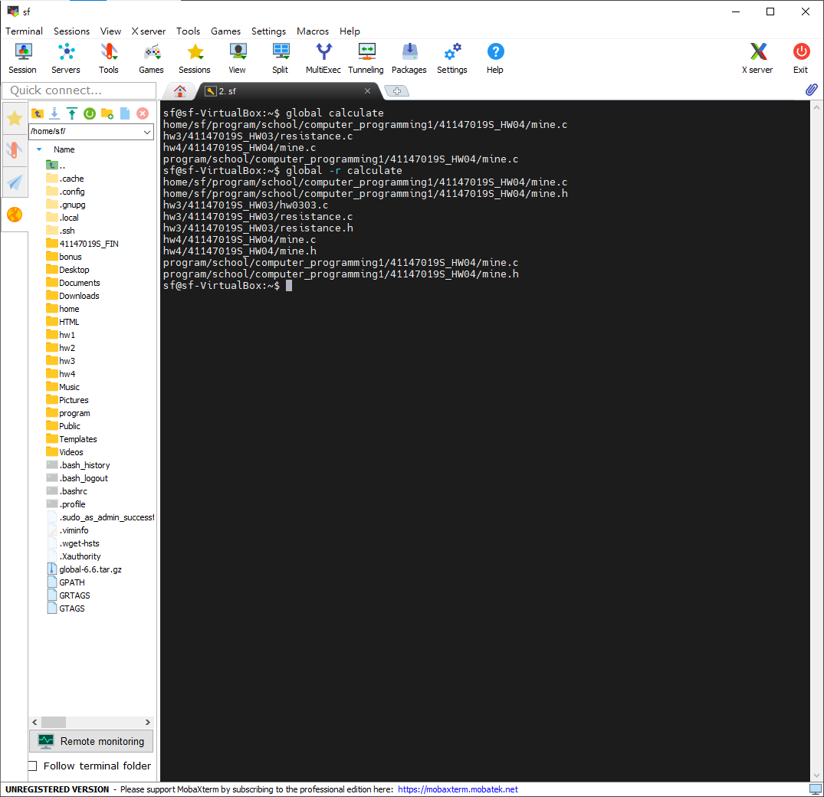

**(4). (-x)**

**global -x {function}**

**會顯示詳細資訊**

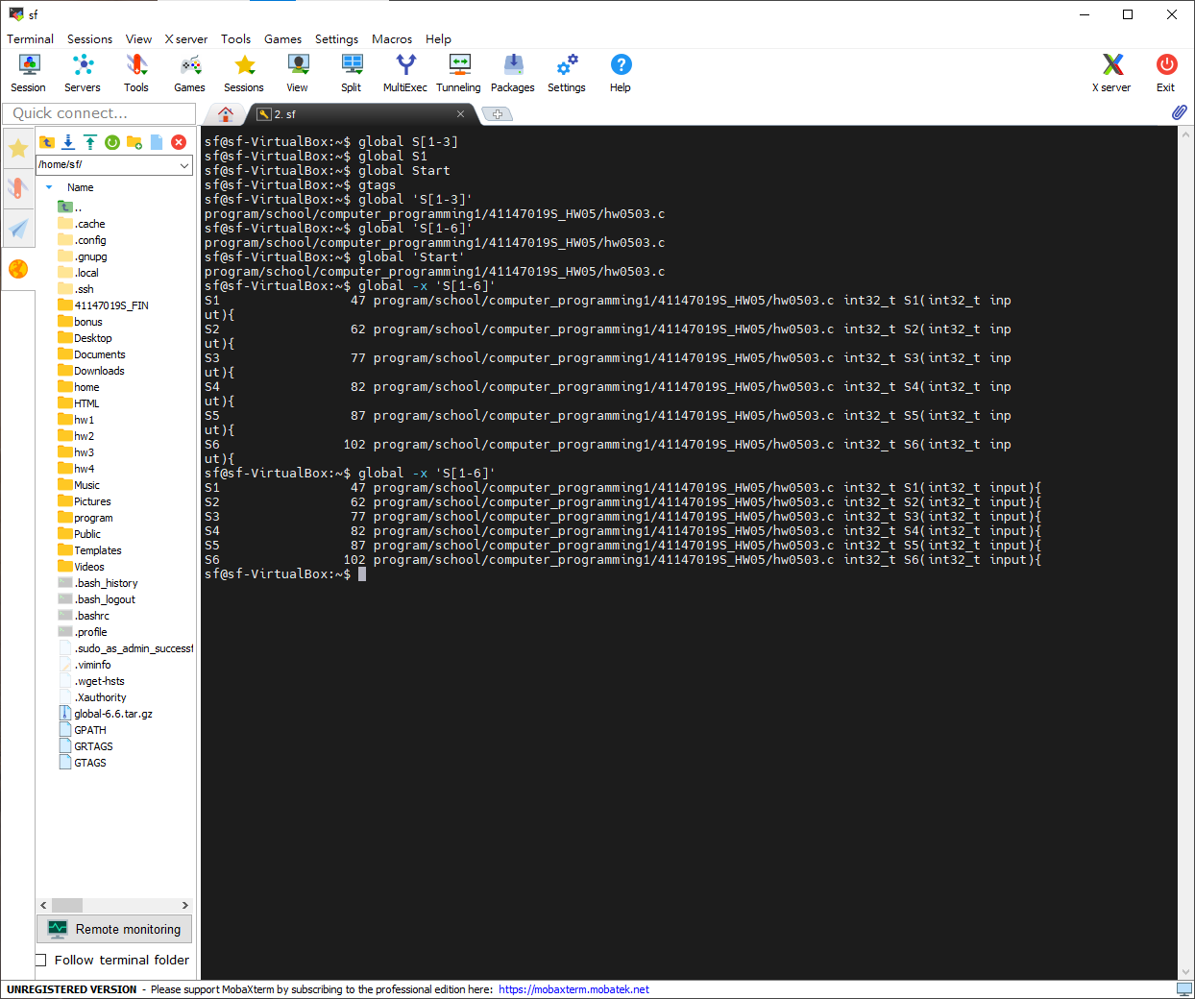

**(5). (-a)**

**global -a {function}**

**會顯示絕對路徑**

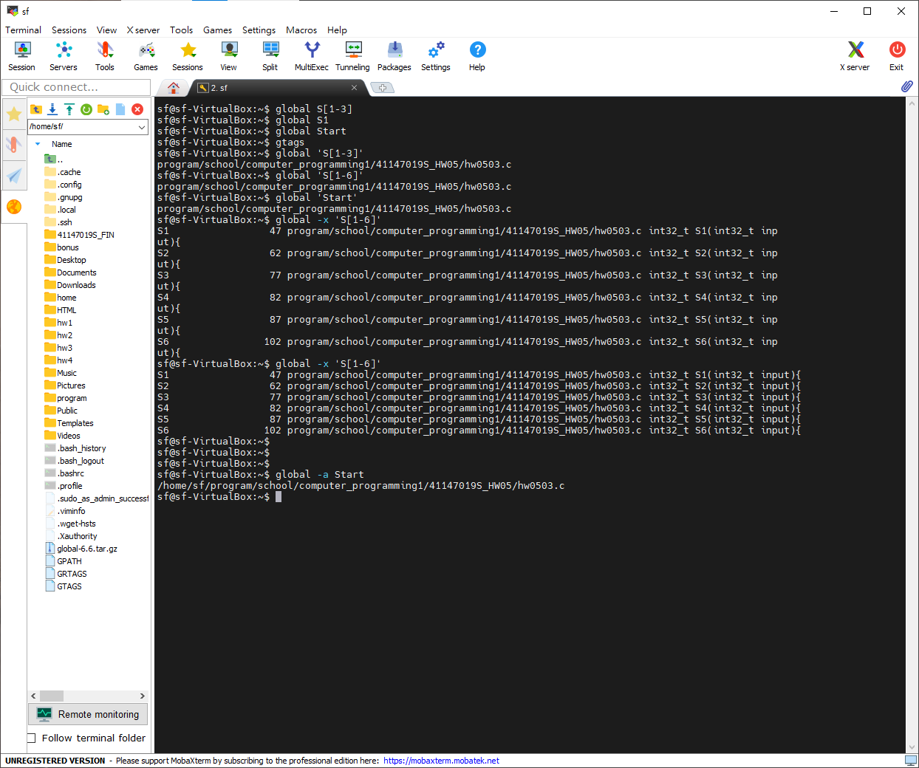

**(6). (-s)**

**global -s {symbol}**

**尋找沒有在GTAGS被定義的符號**

**想看詳細資訊就加 (-xs)**

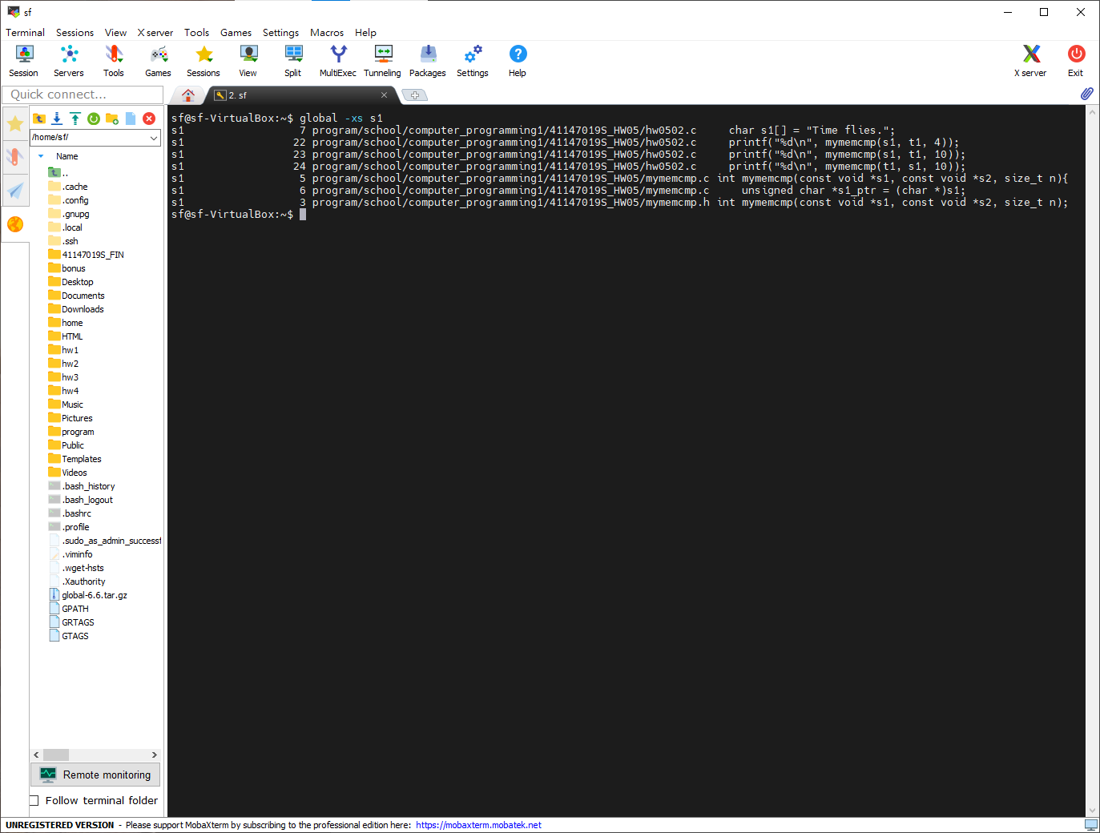

**(7). (-g)**

**global -g {symbol}**

**定位具有指定模式的行**

**想看詳細資訊就加 (-xg)**

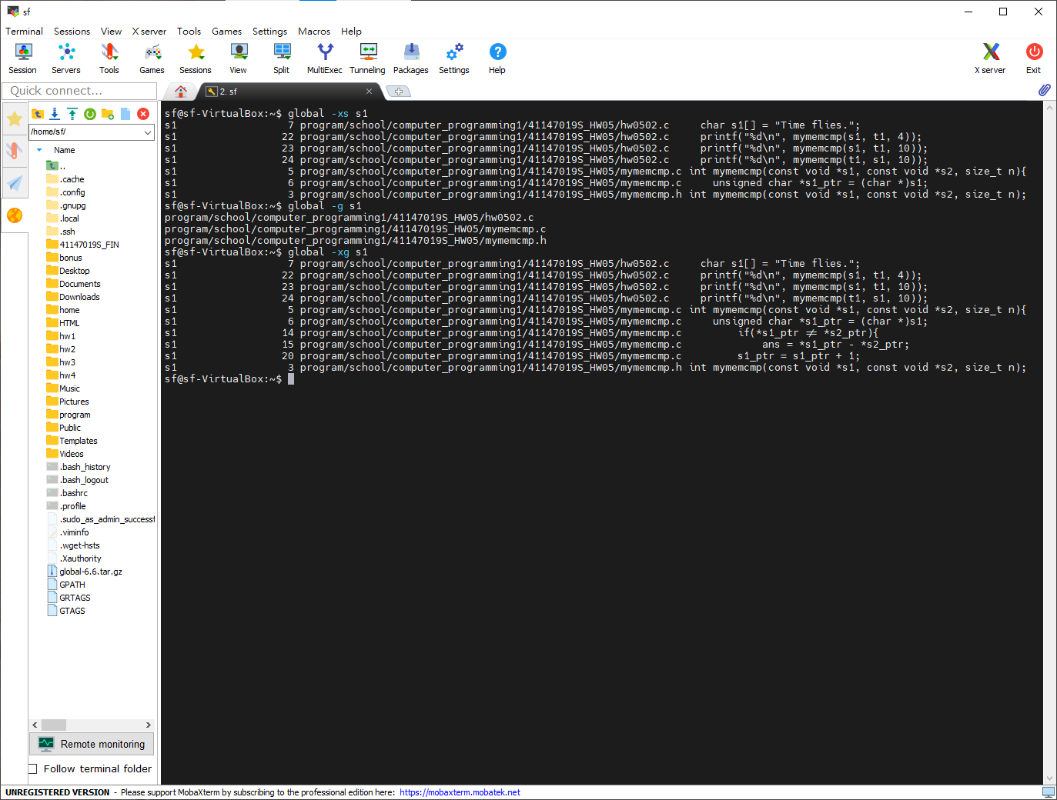

**(8). (-l)**

**global -l {function}**

**只在該目錄下尋找函式**

**底下的圖為在根目錄和其中一個子目錄加(-l)的差別**

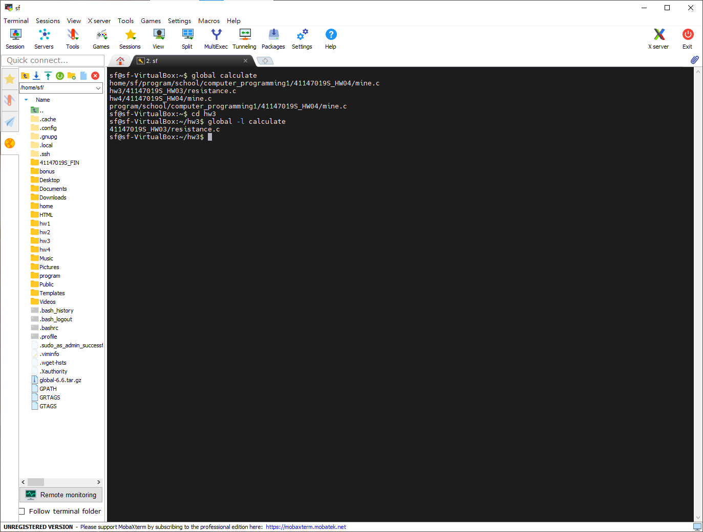

**(9). (-P)**

**global -P {file}**

**定位包含指定模式的路徑名**

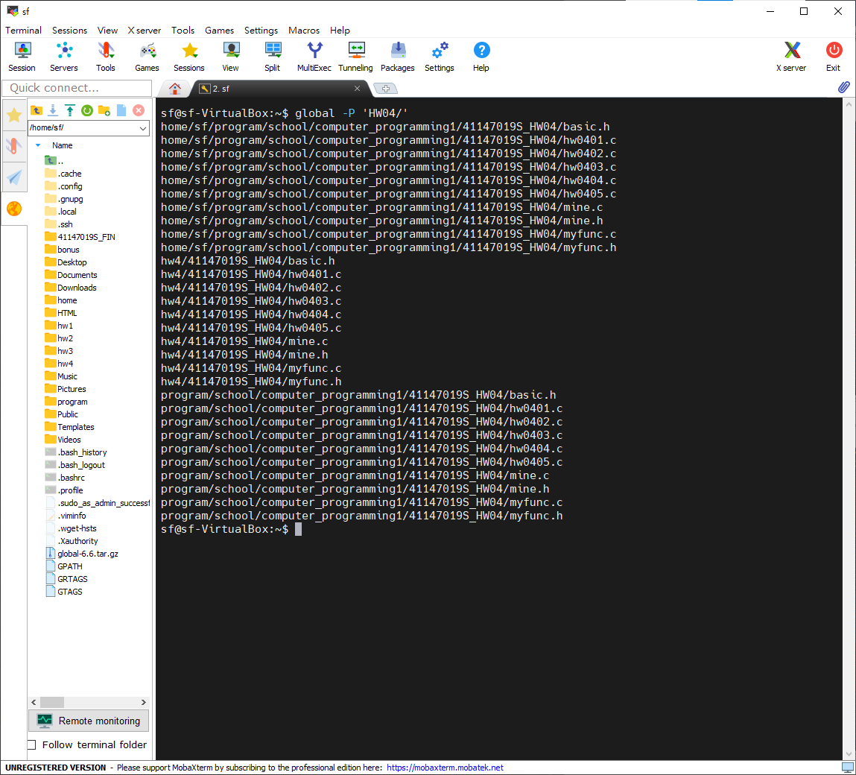

**3.轉成網頁**

**下 htags -v 使產生HTML檔案**

**到HTML檔案裡打開index.html便能看到網頁**

